**CỘNG HÒA XÃ HỘI CHỦ NGHĨA VIỆT NAM  
Độc lập - Tự do - Hạnh phúc**

**ĐƠN YÊU CẦU CÔNG NHẬN SÁNG KIẾN**

|  |  |
| --- | --- |
| Kính gửi: | - Trung tâm Y tế huyện Hồng Ngự;  --- Giám đốc Trung tâm Y tế huyện Hồng Ngự; |

**1. Chúng tôi ghi tên dưới đây:**

|  |  |  |  |  |  |  |
| --- | --- | --- | --- | --- | --- | --- |
| **Số**  **TT** | **Họ và tên** | **Ngày tháng năm sinh** | **Nơi công tác** | **Chức danh** | **Trình độ chuyên môn** | **Tỷ lệ (%) đóng góp vào việc tạo ra sáng kiến (ghi rõ đối với từng đồng tác giả, nếu có)** |
| 1 | Lý Thị Mỹ Tiên | 20/02/1994 | CSSKSS-Phụ sản | BS CKI | Sau đại học | 60% |
| 2 | Lê Thị Cẩm Loan | 25/05/1977 | CSSKSS-Phụ sản | BS CKI | Sau đại học | 40% |

**2. Nhóm tác giả đề nghị xét công nhận sáng kiến**: Kết hợp phương pháp xoa bóp, bấm huyệt và chiếu đèn hồng ngoại điều trị tắc tia sữa cho những sản phụ sau sanh tại TTYT Huyện Hồng Ngự.

**3. Chủ đầu tư tạo ra sáng kiến** (trường hợp tác giả không đồng thời là chủ đầu tư tạo ra sáng kiến)

4. Lĩnh vực áp dụng sáng kiến[1]: Y Tế.

5. Ngày sáng kiến được áp dụng lần đầu hoặc áp dụng thử, (ghi ngày nào sớm hơn): 11/11/2023

6. Mô tả bản chất của sáng kiến[2]: Kết hợp phương pháp xoa bóp, bấm huyệt và chiếu đèn hồng ngoại để điều trị tắc tia sữa ở những sản phụ sau sanh tại các tuyến y tế cơ sở nhằm hạn chế những biến chứng, giảm sự đau đớn và tiết kiệm chi phí đi lại cho sản phụ.

Bản chất của sáng kiến này bao gồm:

- Tận dụng nguồn nhân lực, vật lực ( đèn hồng ngoại) hiện có

- Giảm thiểu tình trạng áp xe vú, viêm vú do tắc tia sữa ở những sản phụ sau sanh.

Quy trình thực hiện bao gồm các bước

**Bước 1. Hướng dẫn sản phụ cho bé bú thường xuyên và thay đổi tư thế cho bé bú.**

- Tư vấn cho sản phụ nên cho bé bú trực tiếp và thường xuyên. Nếu bầu vú không quá đau, mẹ nên cho bé bú ở ngực bị tắc tia sữa trước bởi lúc này bé sẽ dùng lực mạnh nhất để hút sữa mẹ, nhờ đó sẽ giúp khai thông được các tia sữa bị tắc.

- Hướng dẫn cho các mẹ những tư thế cho bú khác nhau, vì các tư thế khác nhau sẽ tạo một lực bú mút khác nhau và tác động đến các tia sữa khác nhau. Càng đổi nhiều tư thế sẽ tạo ra nhiều lực hút thông tia sữa.

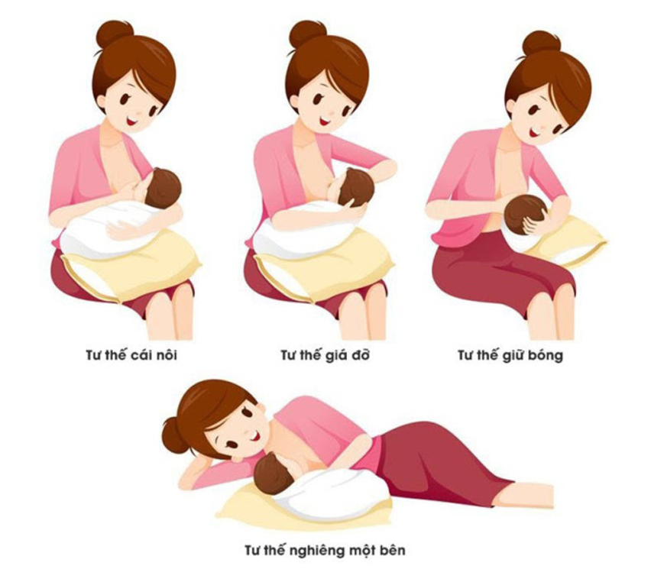

**Bước 2. Chườm ấm bầu ngực**

Chườm ấm bầu ngực giúp làm tan ra dòng sữa bị tắc. Hướng dẫn cho mẹ sử dụng khăn bông mềm thấm nước ấm đắp lên ngực hoặc dùng chai thủy tinh chứa nước ấm lăn qua lăn lại trên bầu ngực để thông tia sữa, giúp sữa chảy đều đặn hơn kết hợp massage ngực. Lưu ý: không sử dụng nước quá nóng để tránh việc bỏng rát.

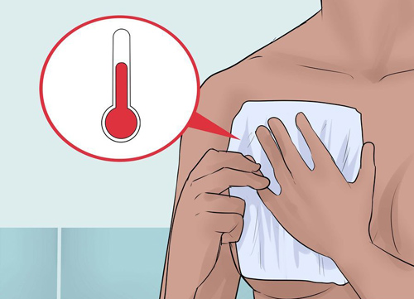

**Bước 3. Kết hợp giữa bấm các huyết và xoa bóp vú**

Để tiến hành thực hiện xoa bóp chữa tắc tia sữa bằng phương pháp bấm huyệt, mẹ cần nắm rõ các vị trí quan trọng của huyệt đạo, từ đó có thể xoa bóp đúng cách nhằm đạt hiệu quả cách chữa tắc tia sữa tối đa nhất. Mẹ hãy tham khảo sau đây:

***- Huyệt đạo nhũ căn:*** Vị trí của huyệt này nằm ở xương sườn số sáu ở dưới bầu ngực của mẹ, mẹ chỉ cần nâng ngực mình lên là có thể tìm kiếm đúng vị trí của huyệt và dùng tay nhấn mạnh vào nó.

***- Huyệt đạo ốc ế:*** Đây là vùng huyệt đạo ở khúc xương sườn thứ ba từ núm ti lên trên. Mẹ chỉ cần dùng các ngón tay ấn mạnh vào vùng đó là được.

***- Huyệt đạo kiên tỉnh:*** Huyệt đạo ở chính giữa của bả vai, giữa đường thẳng từ vùng cao nhất của gáy đến mỏm vai. Những vị trí khó kiểm soát như huyệt đạo kiên tỉnh, mẹ nhờ người nhà tìm chính xác điểm đích rồi ấn mạnh vào trong khoảng 1 - 2 phút để có hiệu quả cao trong cách chữa tắc tia sữa.

***- Huyệt đạo dịch môn:*** Vị trí huyệt đạo này nằm ở giữa ngón tay út và áp út, với cách làm này mẹ có thể tự tiến hành thực hiện được, mẹ chỉ cần xoa bóp bấm huyệt này giữ khoảng 2 - 3 phút sẽ giúp mẹ áp dụng cách chữa tắc tia sữa thành công.

***- Huyệt đạo hợp cốc:*** Để xác định chính xác vị trí của huyệt đạo này, mẹ hãy mở rộng ngón cái, vị trí huyệt đạo hợp cốc là điểm giao nhau của vùng xương mu ngón trỏ và ngón giữa, khi đã xác định mẹ nhấn day huyệt trong vòng 2 phút, động tác chuẩn xác mẹ sẽ cảm nhận được cảm giác tê tê xuống ngón út.

***- Huyệt đạo đản trung:*** Huyệt nằm giữa rãnh hai bên ngực của mẹ, để thực hiện cách thông tia sữa bị tắt bằng ấn huyệt đạo đản trung, mẹ xác định điểm nằm ở vị trí trung tâm của rãnh ngực tính từ hai núm ti thì đó chính là vị trí mà mẹ cần nhấn liên tục trong vòng khoảng 1 - 2 phút. Khi thấy có cảm giác tê tê mẹ miết nhẹ sang hai ngực để giúp lưu thông sữa dễ dàng.

**Lưu ý:** Để tiến hành khơi thông tia sữa một cách hữu hiệu, nhất định mẹ hãy kết hợp cả việc day ấn huyệt đạo và cách massage để gia tăng hiệu quả thành công hơn. Các bước massage mẹ có thể tiến hành như sau:

Xoa bóp vú trong [tắc tia sữa](https://vinmecdr.com/clinical-pathway-chan-doan-va-dieu-tri-tac-tia-sua/)  là một trong nhiều cách giúp làm mất khối tắc. Xoa bóp vú đúng cách là xoa bóp nhẹ nhàng nhưng phải tạo được 1 lực chắc chắn tương đối lên nơi đang bị tắc, xoa bóp từ nơi tắc hướng về phía núm vú.

* Thực hiện xoa vú bằng cách dùng 2 lòng bàn tay xoa bóp nhẹ nhàng 2 bầu ngực (khoảng 30 giây) rồi dùng 5 ngón tay chụm lại vê quầng vú.
* Thời điểm xoa là bất kỳ lúc nào, có thể trước, trong hoặc sau khi cho con bú.

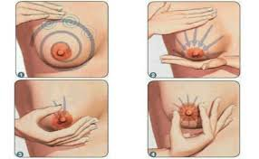

**Bước 4. Chiếu đèn hồng ngoại**

Áp dụng phương pháp [đèn hồng ngoại chữa tắc tia sữa](https://mamayoshino.com/soi-den-hong-ngoai-chua-tac-tia-sua-dut-diem-cho-me-sau-sinh/) là cách điều trị mà hiện nay được các mẹ tiến hành thực hiện nhiều nhất khi gặp phải tình trạng tắc nghẽn ống sữa

Cơ chế hoạt động chính của đèn hồng ngoại chính là tỏa ra nhiệt lượng lớn, đánh tan những cục cứng tích tụ trong bầu ngực gây tắc bít ống sữa, giúp mẹ giảm tải những cơn đau đớn, tức ngực, cải thiện sự giãn nở của các ống dẫn sữa, mau chóng sữa về lại.

Bên cạnh việc chiếu đèn làm tan cục đông kết, mẹ kết hợp dùng tay ép tác động massage một lực nhẹ nhàng trên vùng bầu ngực, để giúp gia tăng thêm phần lưu thông sữa và không còn gây ra tình trạng tắc ứ

Đèn sử dụng trong điều trị tắc sữa là loại đèn lưu động, có thể dùng để xoay được nhiều chiều hướng.

Thông thường, các mẹ thực hiện chiếu đèn hồng ngoại trong một lần liệu trình là 5 lần, mỗi lần sẽ kéo dài thời gian trong khoảng 30 - 40 phút. Tuy nhiên, nếu khi thực hiện lần 3, lần 4 thu lại kết quả tích cực, khỏi dứt điểm thì mẹ hoàn toàn có thể ngưng

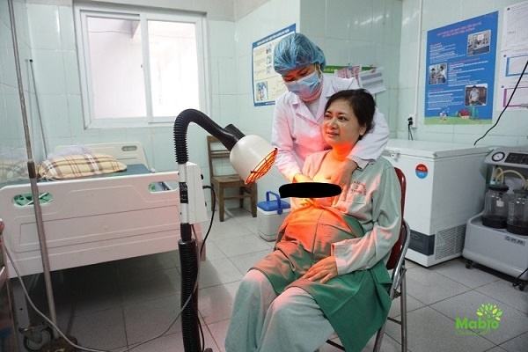

**Bước 5. Hút sữa**

Sau khi thực hiện các bước trên tiến hành hút sữa cho sản phụ bằng tay hoặc bằng dụng cụ hút sữa.

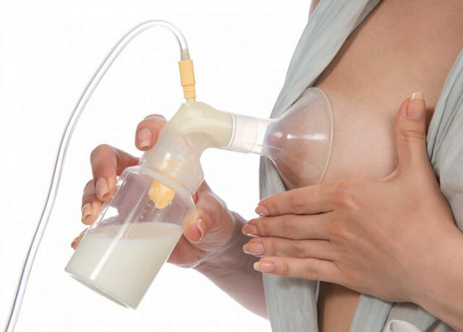

**6.1. Tình trạng của giải pháp đã biết:**

a) Mô tả tình trạng hiện tại:

Hệ thống khám chữa bệnh bảo hiểm y tế tại tuyến huyện và tuyến xã hiện đang chỉ kê toa và hướng dẫn sản phụ về nhà hút sữa, xoa bóp. Trường hợp có biến chứng nặng như viêm tuyến vú, áp xe vú,…thì được chuyển lên tuyến trên điều trị.

b) Phân tích ưu nhược điểm:

Ưu điểm:

Có thể cho toa thuốc về nhà và cho sản phụ tự theo dõi tình trạng bệnh.

Sản phụ không tốn nhiều chi phí

*Nhược điểm*:

Khó theo dõi tình trạng sản phụ sau khi về nhà.

Dễ biến chứng nặng hơn như áp xe vú, viêm vú,…

Sản phụ phải chịu nhiều đau nhức do căng sữa, tắc tia sữa, ảnh hưởng đến tinh thần của sản phụ và người nhà.

Sản phụ phải lên những tuyến trên cao hơn để điều trị gây phiền hà, mất công, tốn nhiều chi phí, thời gian

**6.2. Nội dung của giải pháp đề nghị công nhận là sáng kiến:**

*a) Mục đích của giải pháp:*

- Điều trị tắc tia sữa cho sản phụ nhằm giảm sự đau đớn cho sản phụ, giúp làm mềm tuyến vú, hạn chế bị áp xe vú.

- Giảm chi phí đi lại, tiết kiệm thời gian cho sản phụ.

- Giảm chi phí đầu tư máy móc, trang thiết bị của cơ sở y tế

*b) Tính mới của giải pháp:*

Áp dụng các phương pháp xoa bóp, chiều đèn hồng ngoại kết hợp với việc sử dụng thuốc để điều trị tắc tia sữa tại các tuyến cơ sở.

c) Ưu điểm của giải pháp mới:

Ưu điểm:

- Có thể giúp nhiều sản phụ sau sinh bị tắc tia sữa được thông tuyến sữa trở lại, giảm sự đau đớn, căng thẳng cho người mẹ, giúp giảm tính trạng áp xe vú đồng thời giảm tình trạng thiếu sữa cho trẻ sơ sinh. Ngoài ra, sáng kiến còn giúp xoa dịu tinh thần của người mẹ, con và gia đình sản phụ.

- Sản phụ không phải mất công đi lên những tuyến trên để điều trị tắc tia sữa, viêm vú, áp xe vú, giảm chi phí đi lại.

- Tận dụng được các đèn hồng ngoại hiện có tại TTYT huyện Hồng Ngự và các trạm y tế để hổ trợ điều trị

Tận dụng được nguồn nhân lực dồi dào, có tham gia các lớp huận luyện nuôi con bằng sữa mẹ.

Sản phụ được theo dõi tốt hơn do gần nhà, đi lại dễ dàng, xoa dịu tinh thần của người mẹ và người nhà.

*Nhược điểm*:

Nhân viên y tế chưa có kinh nghiệm nhiều trong massage tuyến sữa và chưa có kinh nghiệm trong việc chiếu đèn hồng ngoại điều trị tắc tia sữa.

**7. Khả năng áp dụng của giải pháp:**

Kết hợp phương pháp xoa bóp, bấm huyệt và chiếu đèn hồng ngoại điều trị tắc tia sữa có thể triển khai tại tất cả các Trung tâm Y tế huyện và Trạm Y tế xã trên toàn quốc.

**8. Hiệu quả, lợi ích thu được hoặc dự kiến:**

Lợi ích dự kiến:

- Giảm sự đau đớn cho sản phụ, giúp làm mềm tuyến vú, không bị áp xe vú.

- Giảm chi phí đi lại, tiết kiệm thời gian cho sản phụ.

- Giảm chi phí đầu tư máy móc, trang thiết bị của cơ sở y tế

- Tăng nguồn thu nhập cho cơ sở y tế

**9. Những thông tin cần được bảo mật:**

Thông tin cá nhân và bệnh án của bệnh nhân.

**10. Các điều kiện cần thiết để áp dụng sáng kiến:**

- Các trang thiết bị cần thiết như đèn hồng ngoại ( đã có sẳn)

- Đào tạo nhân viên y tế về massage tuyến sữa và chiếu đèn hồng ngoại điều trị tắc tia sữa.

- Sự đồng thuận và hỗ trợ từ lãnh đạo các cấp trong ngành y tế.

- Xây dựng quy trình cụ thể cho TTYT và các trạm y tế để thực hiện.

- Đảm bảo tuân thủ các quy định về bảo mật thông tin y tế.

**11. Đánh giá lợi ích thu được hoặc dự kiến có thể thu được do áp dụng sáng** **kiến theo ý kiến của tác giả:**

Theo ý kiến của tác giả, việc áp dụng kết hợp phương pháp xoa bóp, bấm huyệt và chiếu đèn hồng ngoại điều trị tắc tia sữa cho những sản phụ sau sanh

Đối với sản phụ và người nhà sản phụ

- Nhằm giảm sự đau đớn cho sản phụ, giúp làm mềm tuyến vú, không bị áp xe vú.

- Giảm chi phí đi lại, tiết kiệm thời gian cho sản phụ.

- Giảm chi phí đầu tư máy móc, trang thiết bị của cơ sở y tế

Tiết kiệm nguồn lực:

- Giảm chi phí đầu tư máy móc

- Sử dụng hiệu quả thời gian của nhân viên y tế

- Tạo nguồn thu nhập thêm cho cơ sở y tế .

**12. Đánh giá lợi ích thu được hoặc dự kiến có thể thu được do áp dụng sáng kiến theo ý kiến của tổ chức, cá nhân đã tham gia áp dụng sáng kiến lần đầu:**

- Cải thiện quá trình theo dõi sản phụ được dễ dàng và chính xác hơn

- Tiết kiệm được thời gian cho sản phụ và gia đình

- Tiết kiệm được chi phí đầu tư máy móc, thiết bị, tận dụng được nguồn nhân lực.

**13. Danh sách những người đã tham gia áp dụng thử hoặc áp dụng sáng kiến lần đầu (nếu có): Không**

|  |  |  |  |  |  |  |
| --- | --- | --- | --- | --- | --- | --- |
| **Số**  **TT** | **Họ và tên** | **Ngày tháng năm sinh** | **Nơi công tác (hoặc nơi thường trú)** | **Chức danh** | **Trình độ chuyên môn** | **Nội dung công việc hỗ trợ** |
|  |  |  |  |  |  |  |
|  |  |  |  |  |  |  |
|  |  |  |  |  |  |  |

**14. Tài liệu tham khảo**

1. Bộ môn phụ sản, Đại học Y Dược Tp Hồ Chí Minh (2020), Biến chứng ở tuyến vú thời kỳ hậu sản , bài giảng sản khoa, Nhà xuất bản Y Học, tr 509-510

2. Xoa bóp bấm huyệt điều trị tắc tia sữa, tr 107-108, Hướng dẫn quy trình kỷ thuật chuyên ngành y học cổ truyền

Chúng tôi xin cam đoan mọi thông tin nêu trong đơn là trung thực, đúng sự thật và hoàn toàn chịu trách nhiệm trước pháp luật./.

|  |  |
| --- | --- |
|  | *Hồng Ngự, ngày 24 tháng 07 năm2024* **NGƯỜI NỘP ĐƠN**  *(Ký và ghi rõ họ tên)* |

1. Điện từ, viễn thông, hóa, công nghệ thông tin

   Nông lâm ngư nghiệp và môi trường

   Cơ khi, xây dựng, giao thông vận tải

   Dịch vụ (ngân hàng, du lịch, giáo dục, y tê...)

   Khác...
2. cần nêu rõ các nội dung theo quy định tại Điểm d Khoản 1 Điều 5 của Thông tư sổ 18/2013/TT- BKHCN hướng dẫn thi hành một sổ quy định của Điều lệ Sáng kiến.